上机报告
装 订 线
专业： 计算机科学与技术
姓名： 刘邦龙
学号： 14131613
日期： 3/10/2017
地点： 鹤琴404

课程名称： XML原理与应用 指导老师： 倪 震 成绩：________________
实验名称： 在 XML文档中使用 DTD 实验类型： 同组学生姓名： 刘邦龙
一、实验目的和要求（必填） 二、实验内容和原理（必填）
三、实验材料与试剂（选填） 四、实验器材与仪器（必填）
五、操作方法和实验步骤（必填） 六、实验数据记录和处理（选填）
七、实验结果与分析（必填） 八、讨论、心得（选填）

一、实验目的
（1）通过本实验，使学生能够了解并掌握XML DTD的定义方法及其用途
（2）了解并掌握DTD元素声明的基本语法
（3）了解并掌握DTD属性声明的基本语法
（4）了解并掌握DTD实体声明的基本语法
（5）了解并掌握DTD标记声明的基本语法
（6）了解并掌握XMLSpy中基于DTD的XML文件输入
二、实验条件
配置有windows记事本、写字板或XMLSpy2013开发环境的计算机设备。
三、实验原理及相关知识
（1）XML DTD是对XML结构进行定义的机制
（2）XML DTD本身不符合XML语法
四、实验内容及实验步骤
1.未使用DTD约束的xml，浏览器打开并未报错
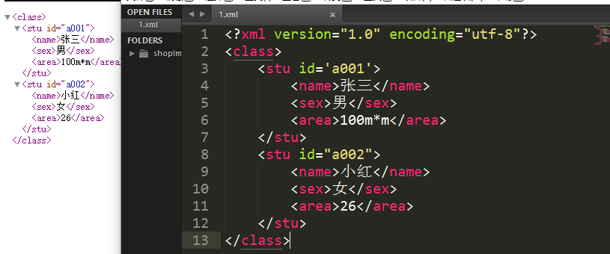
2.使用外部DTD对XML文件约束
1)利用IE5以上的内置XML解析工具: Microsoft.XMLDOM,装载xml文件，对xml文件进行dtd验证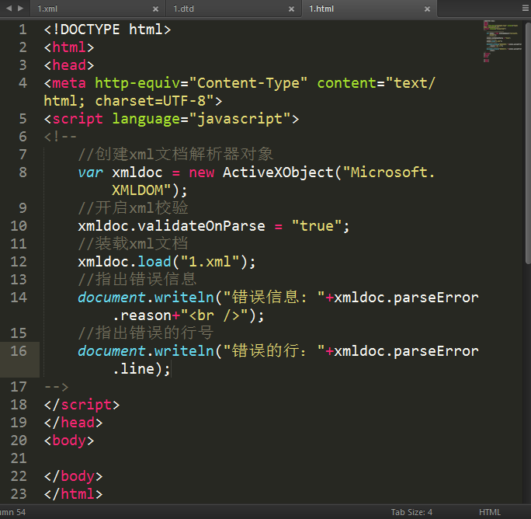 2.编辑DTD约束文件
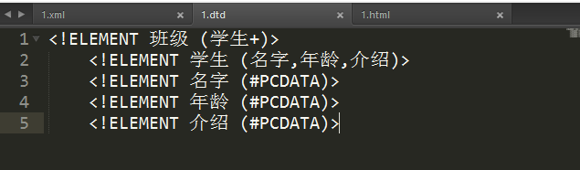
3.在XML中引入外部的xml
4.用IE查看对xml进行问题解析
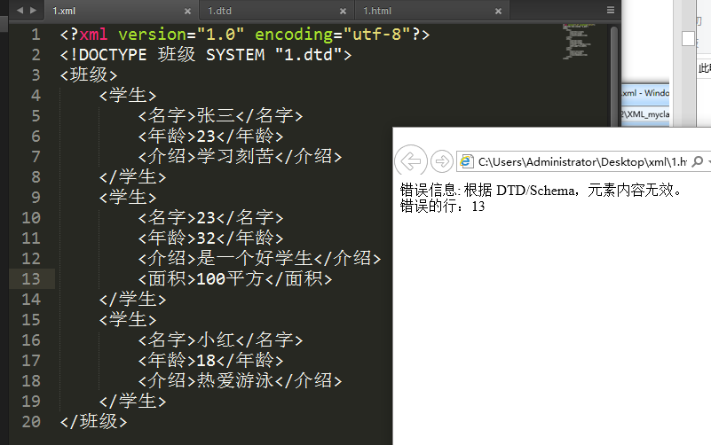

3.DTD文档声明及引用
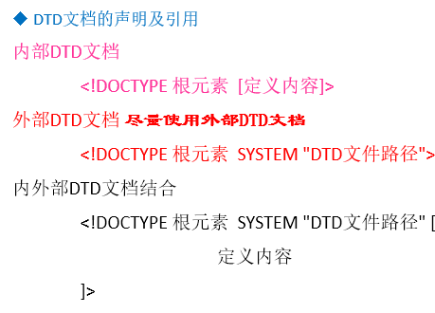
1）DTD内部声明

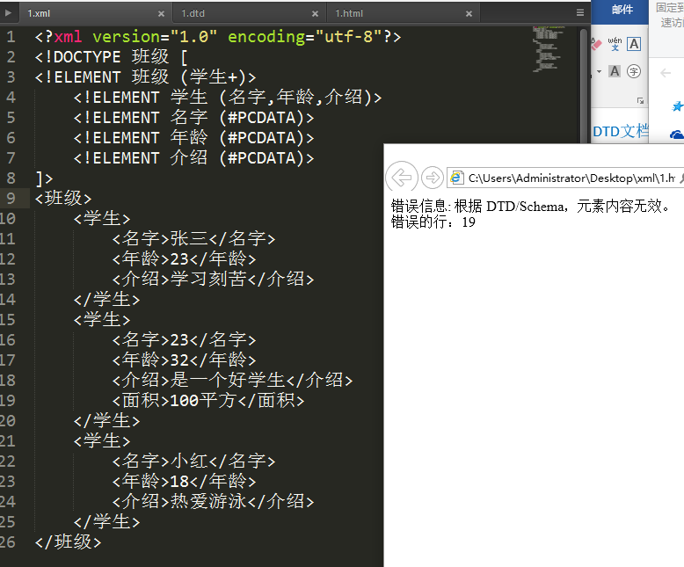
2) 外部DTD
引入本地DTD
引入公共的DTD

4.DTD 元素
EMPTY
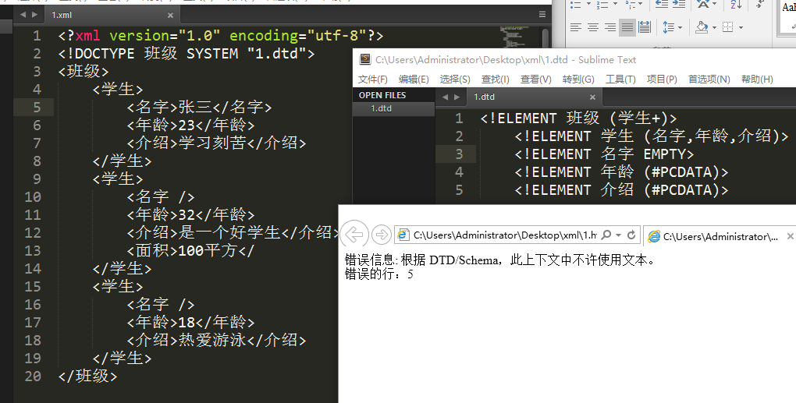

ANY
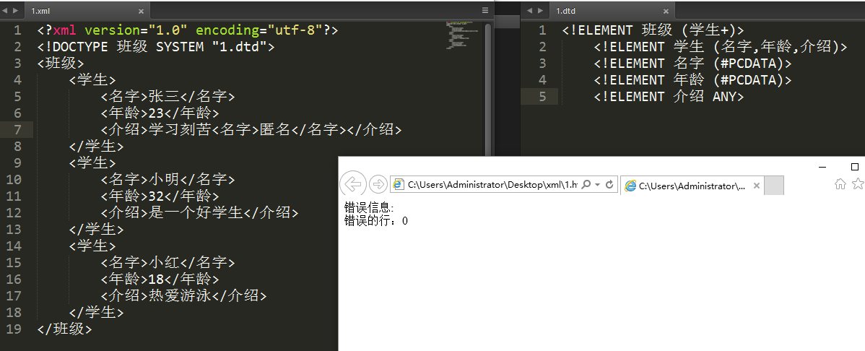
PCＤＡＴＡ
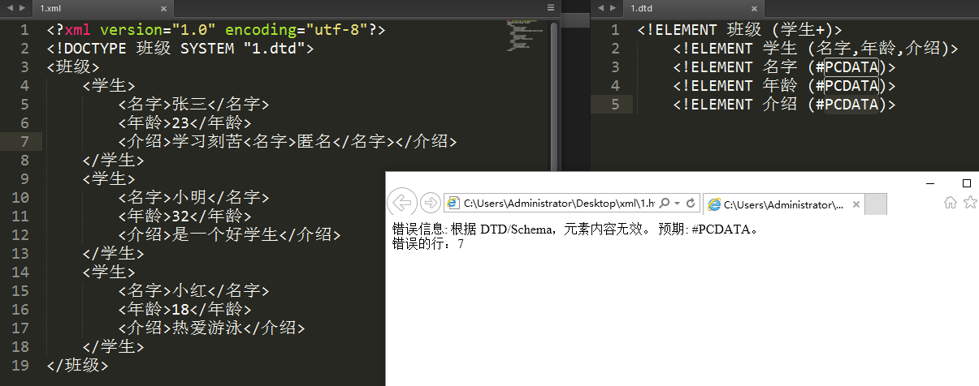
习题1：

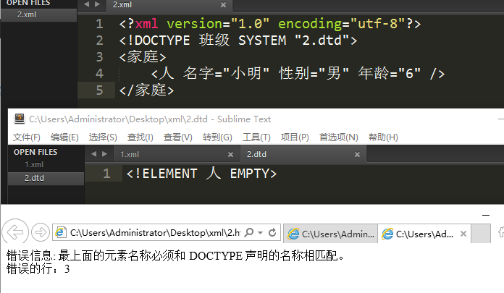

习题2：
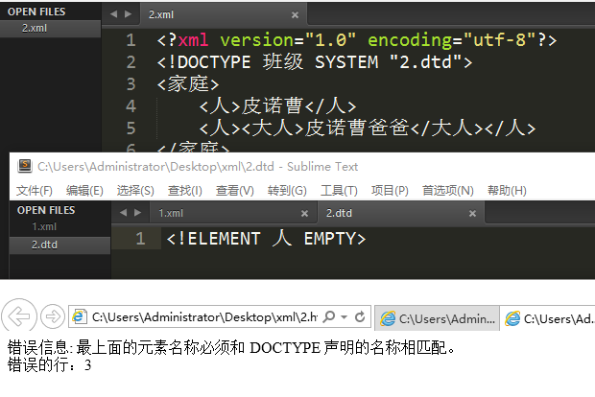

习题3：
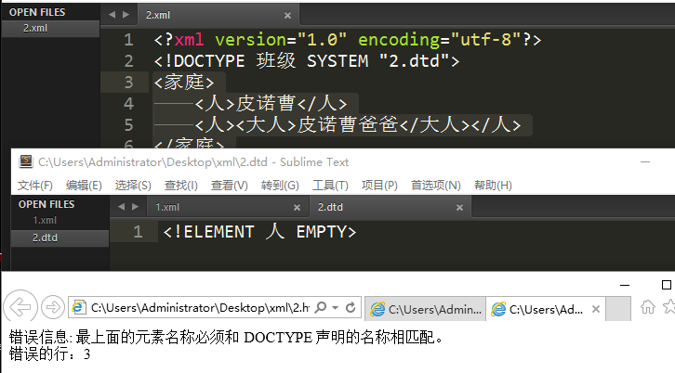

习题4：
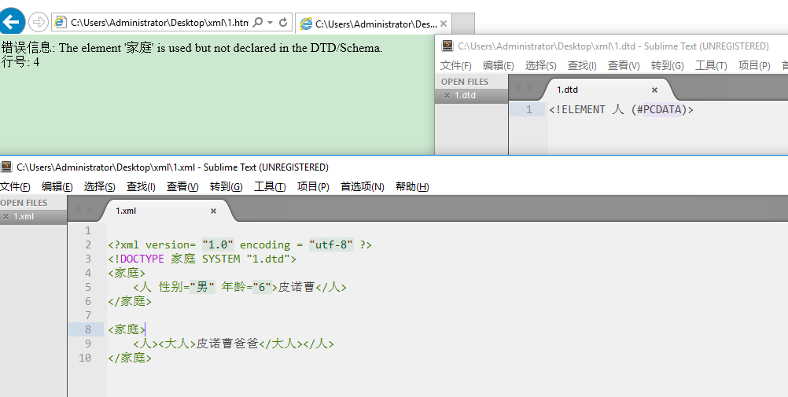
习题5：

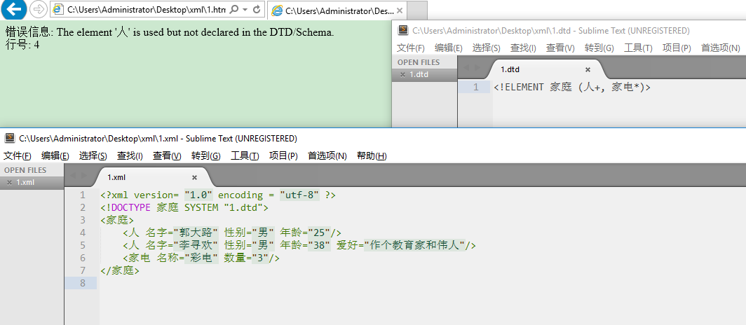
元素5：
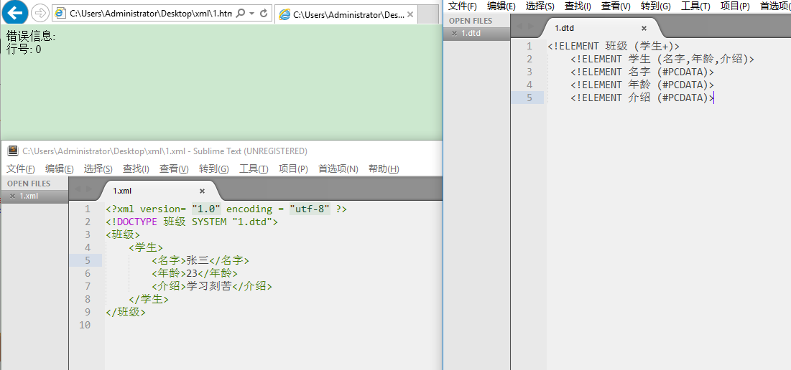
DTD 属性-属性定义-IMPLIED
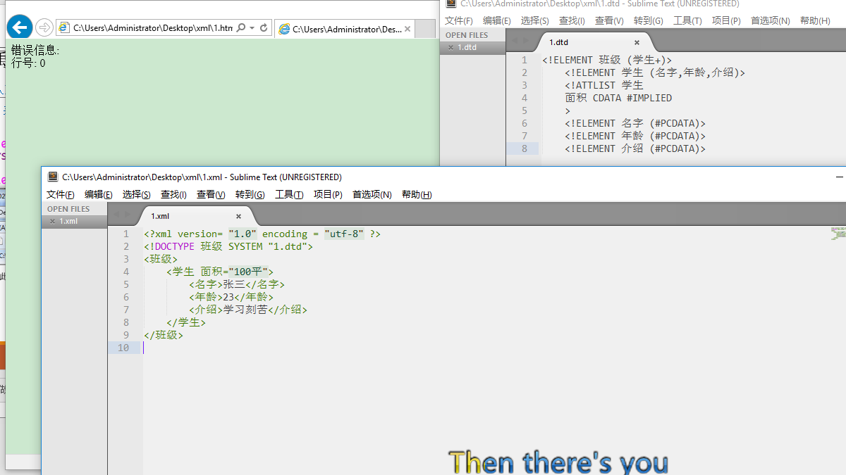

DTD 属性定义-REQUIRED
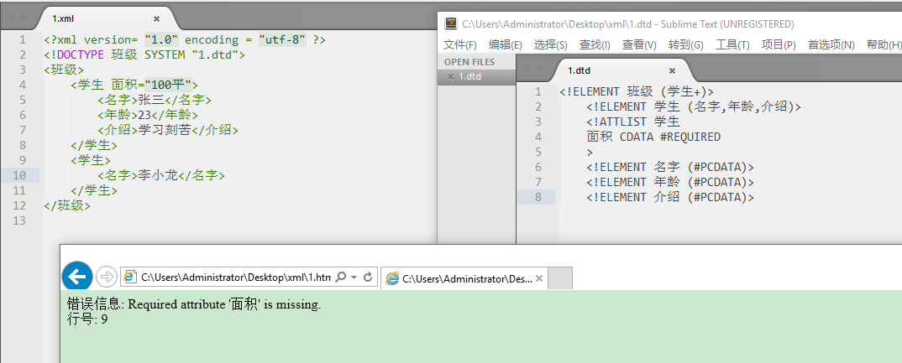
DTD 属性定义-FIXED
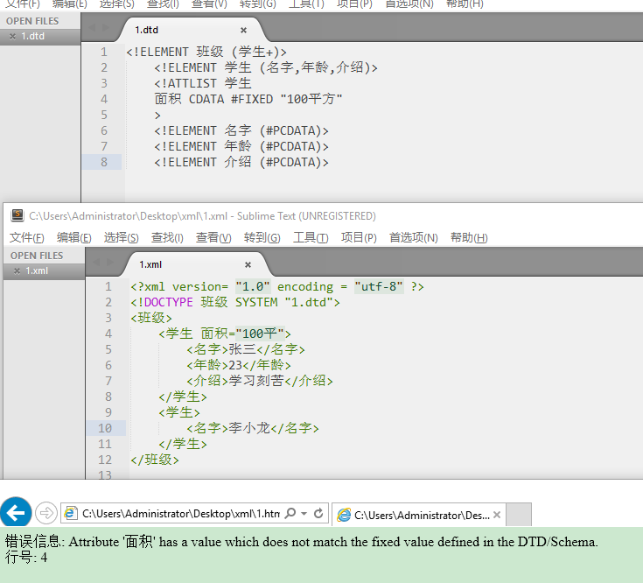

DTD属性-ID
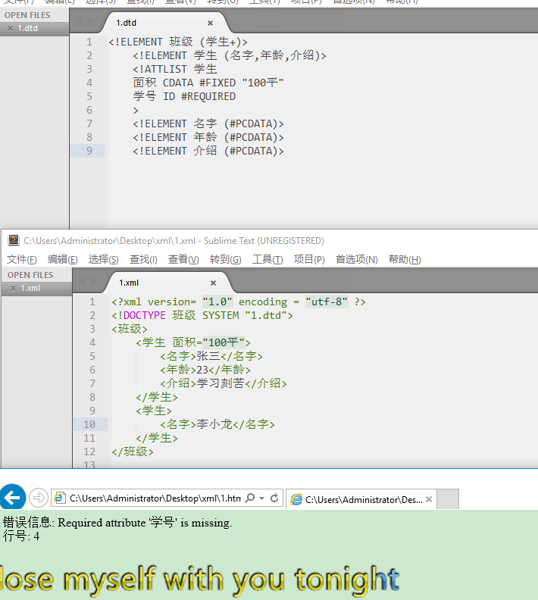
DTD 属性定义-IDREF/IDREFS
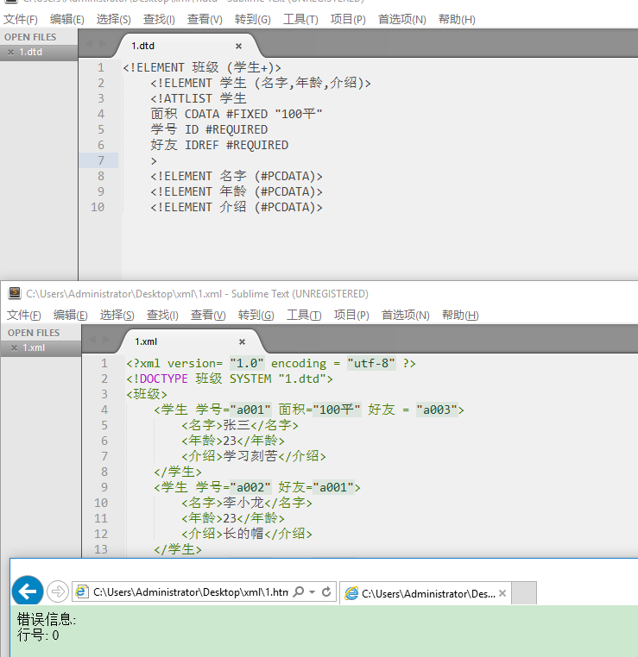
DTD -属性定义-Enumerated
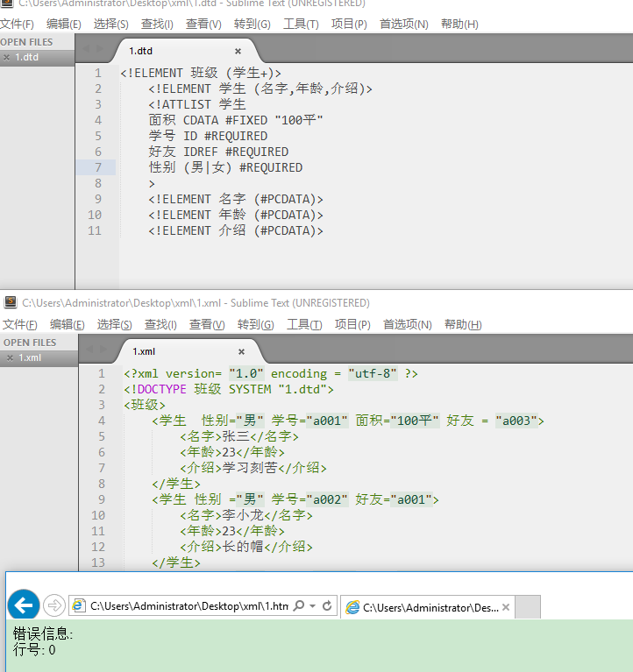
DTD 属性定义- 引用 实体
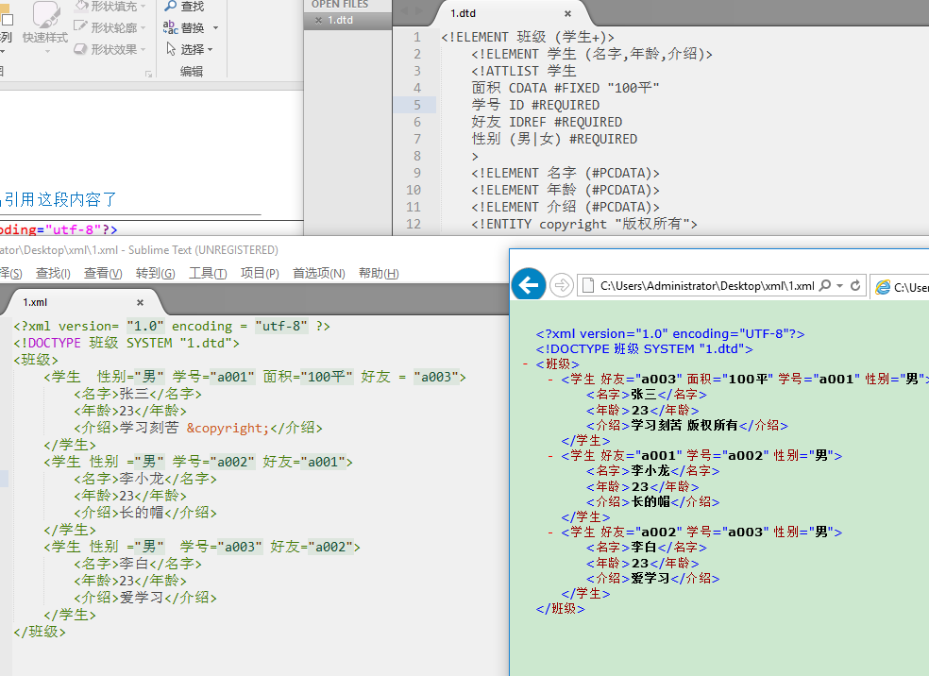
DTD属性定义-参数实体
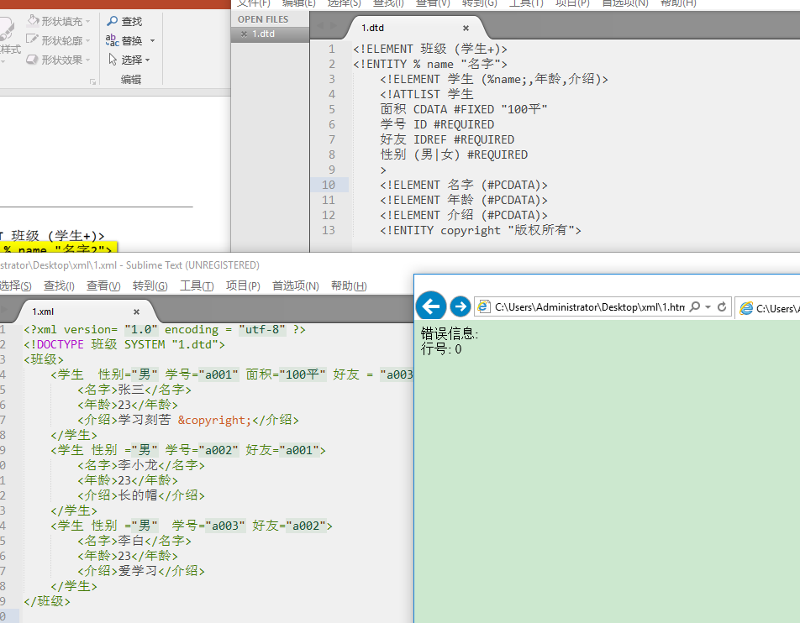
五、实验总结
这个单元，学到了DTD为XML提供了严格而精确的规则。通过简单的标记声明，能够定义XML文档的结构以及它所允许使用的内容。DTD提供了XML文档所包含的元素、属性、实体及相互关系的定义。DTD满足了网络共享和数据交互。

